**Trabajo practico n°5**

**MOBILE MotoG4- iPhone5/SE**

**Home- Motog4**

**<https://trello.com/c/7lDgZeQk>**

El home, la página principal es responsive se adapta al dispositivo que se está usando tiene una correcta visualización para el usuario.

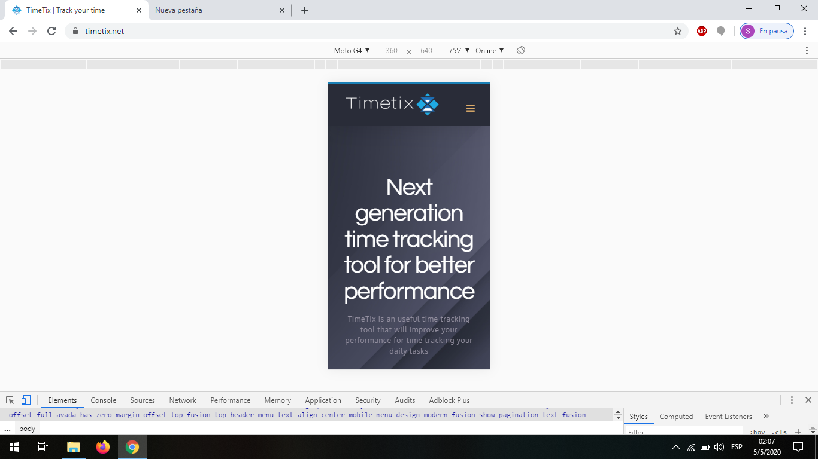

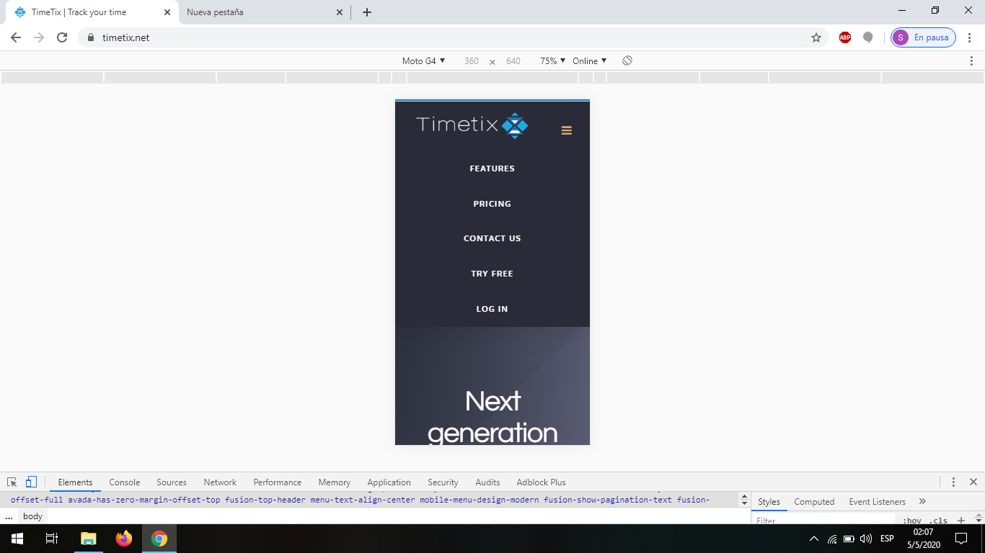

**Login-Motog4**

**<https://trello.com/c/5B7D9DD0>**

El login es responsive se adapta al dispositivo que se está usando tiene una correcta visualización para el usuario, me permite ingresar a la página.

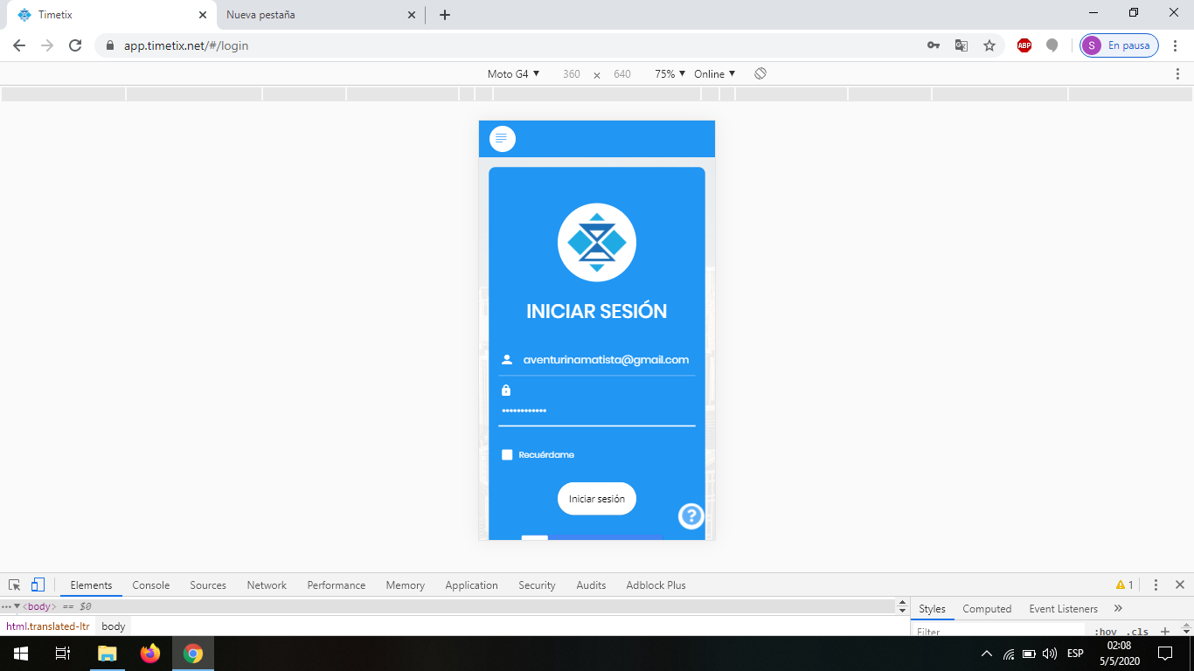

**Tracker-Agregar horas en número entero-Motog4**

**<https://trello.com/c/yFIcCenB>**

Me permite ingresar un comentario no se rompe el diseño. Tracker es responsive se adapta al dispositivo que se está usando tiene una correcta visualización.

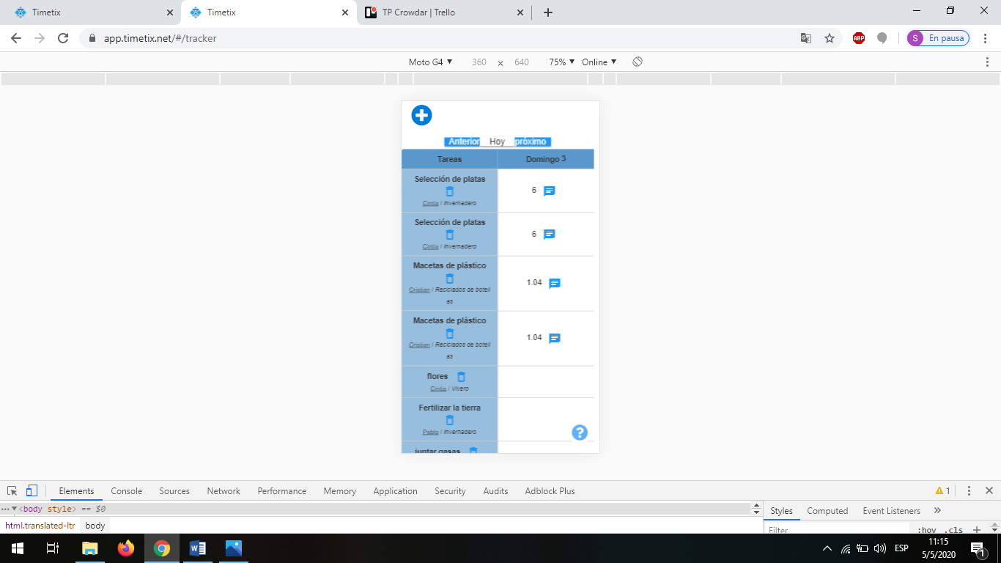

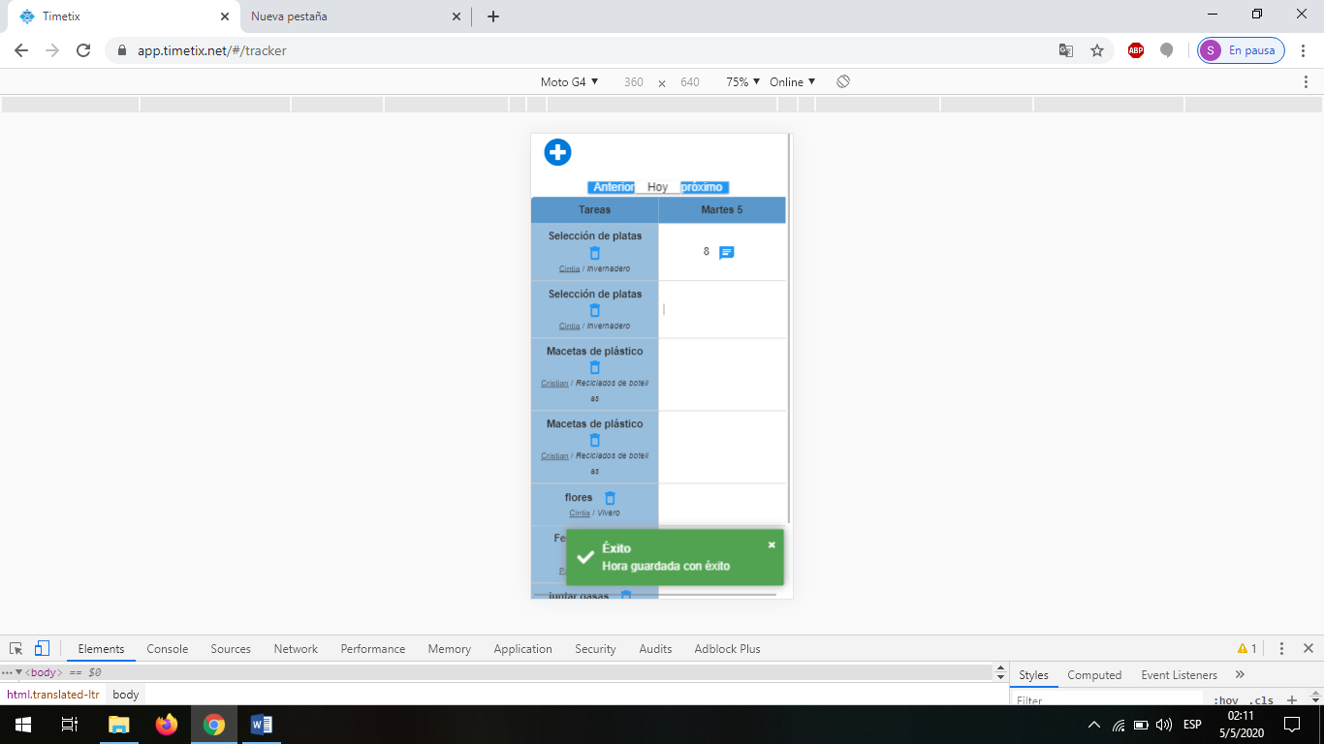

**Tracker-Agregar horas en número decimal-Motog4**

**<https://trello.com/c/eAEQv1Zm>**

Me permite ingresar un comentario no se rompe el diseño. Tracker es responsive se adapta al dispositivo que se está usando tiene una correcta visualización. No debería permitir ingresar horas en decimal.



**Tracker-Agregar comentario-Motog4**

**<https://trello.com/c/LYJ0Fqtt>**

Me permite ingresar un comentario no se rompe el diseño. Tracker es responsive se adapta al dispositivo que se está usando tiene una correcta visualización.

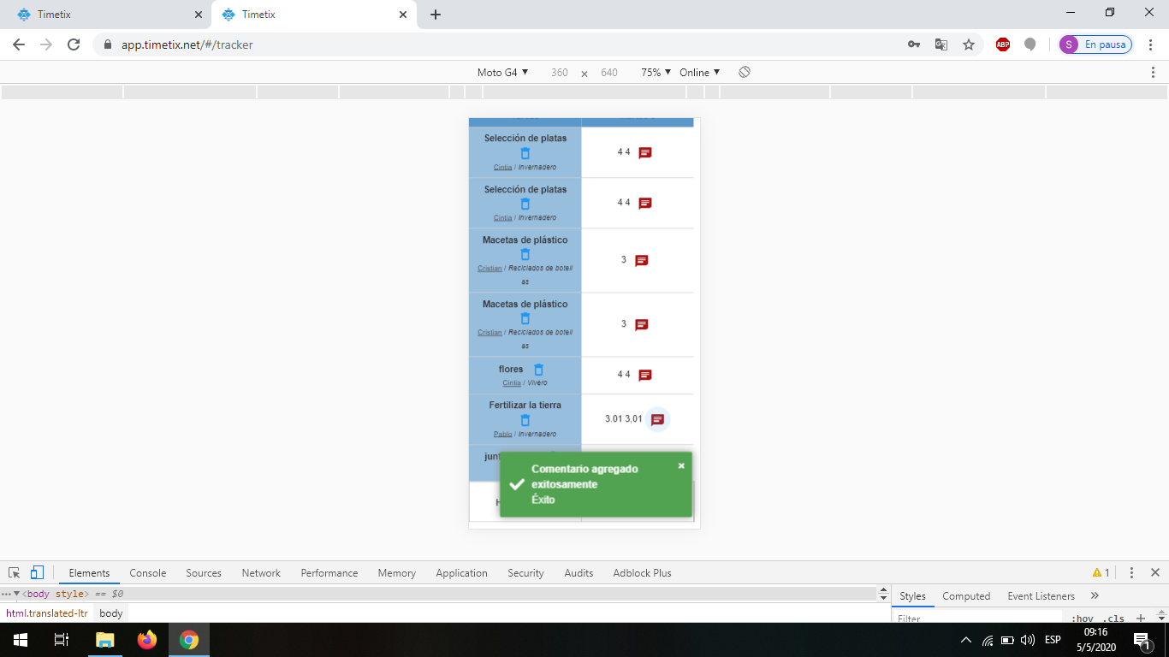

**Report-Motog4-Se rompe el diseño de la página**

[**https://trello.com/c/UvdjNDls**](https://trello.com/c/UvdjNDls)

Me permite ingresar, el usuario, cliente, proyecto, tarea, las fechas y buscar pero no es responsive no se adapta al dispositivo que se está usando no tiene una correcta visualización.

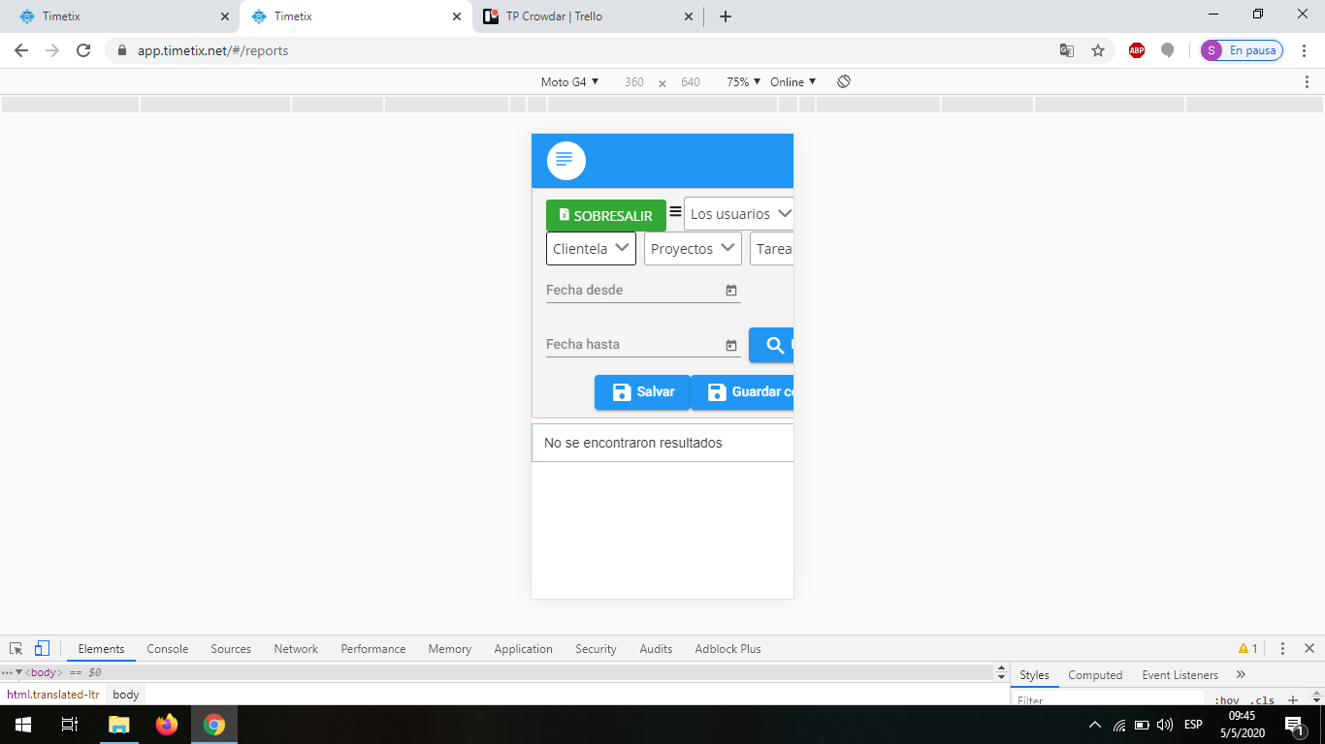

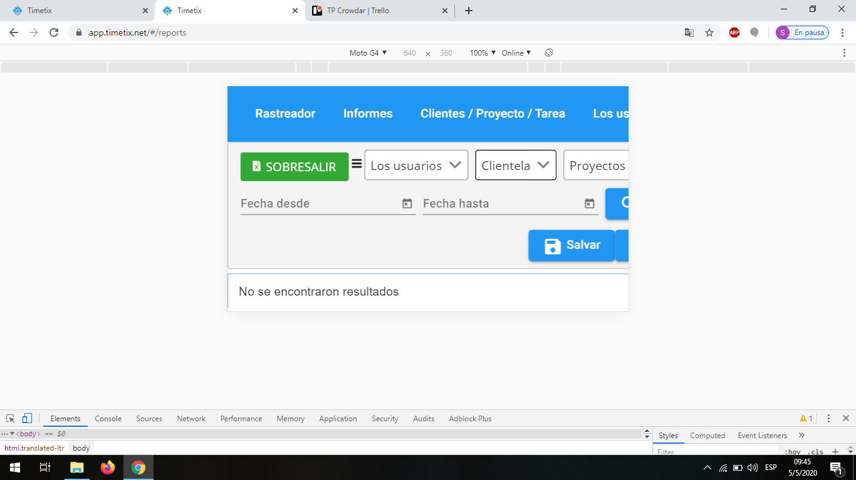

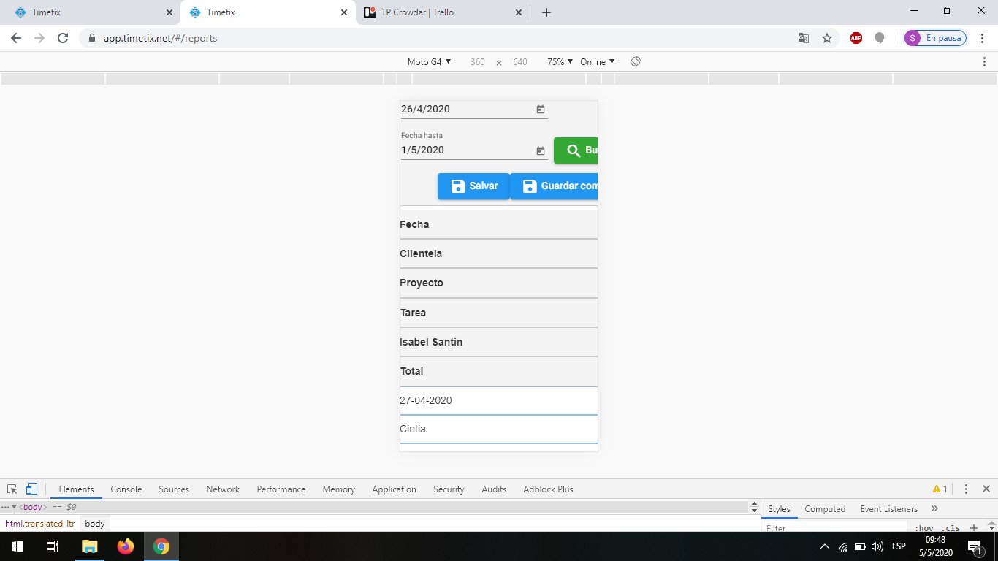

**Client-Agregar cliente-Motog4**

**<https://trello.com/c/EHoai7wq>**

Me permite ingresar un cliente, pero no es responsive no se adapta al dispositivo que se está usando no tiene una correcta visualización.

Datos del cliente no es responsive no se adapta el cuadro a la página.

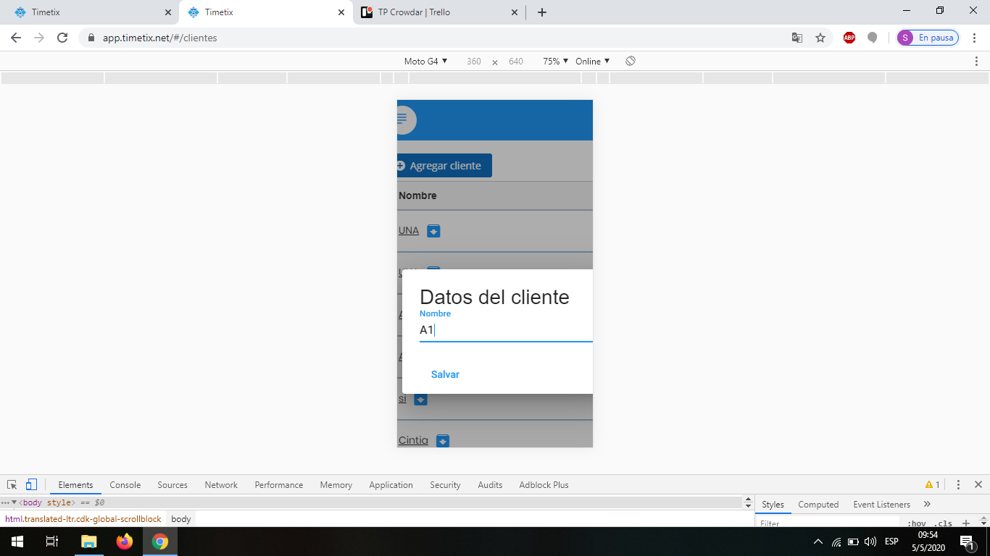

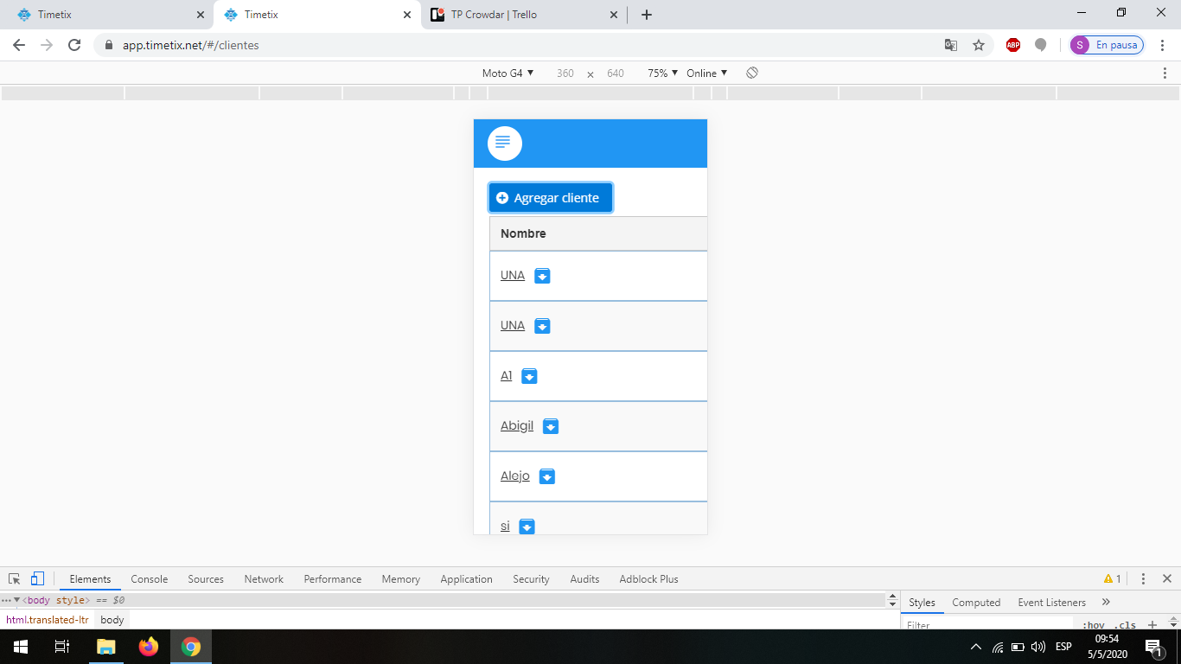

**project-Agregar un proyecto-Motog4**

[**https://trello.com/c/mlBe2vfi**](https://trello.com/c/mlBe2vfi)

Me permite ingresar un datos de proyecto pero no es responsive no se adapta al dispositivo que se está usando no tiene una correcta visualización el diseño de la página se deforma.

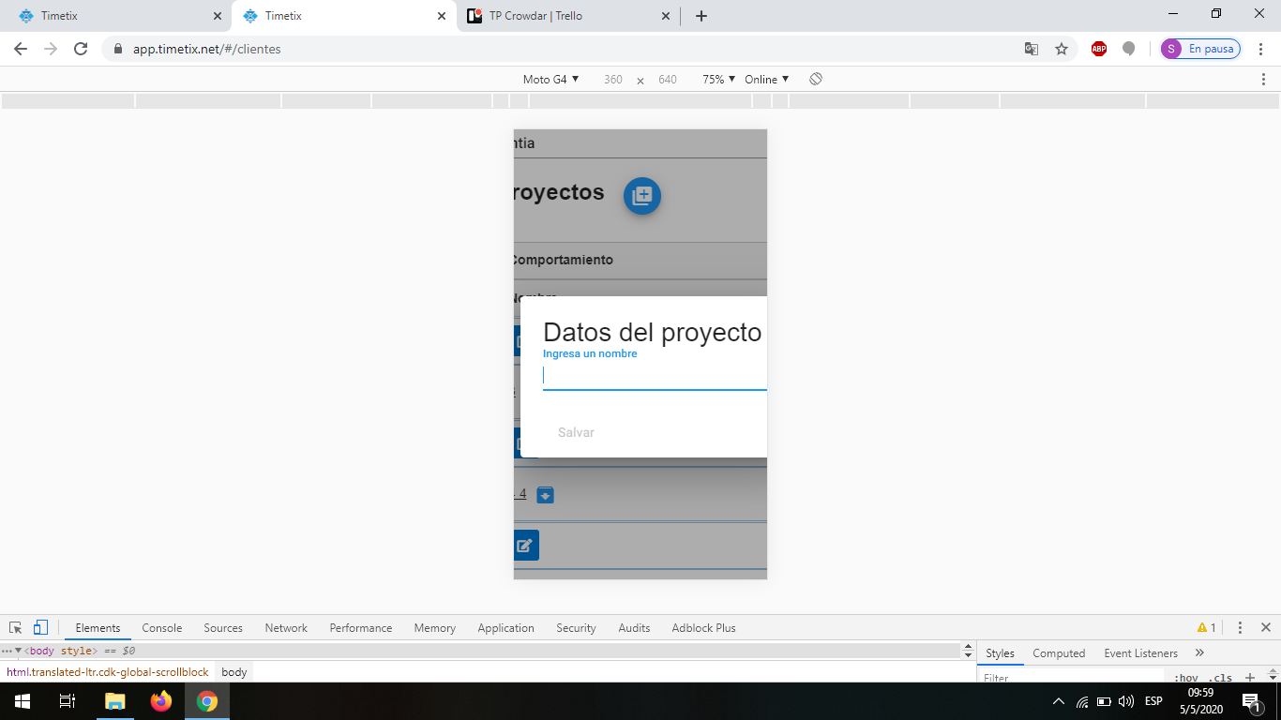

**Tasks-Agregar tarea-Motog4**

[**https://trello.com/c/XrNvRU2Q**](https://trello.com/c/XrNvRU2Q)

Me permite ingresar una tarea de pero no es responsive no se adapta al dispositivo que se está usando no tiene una correcta visualización el diseño de la página se deforma.

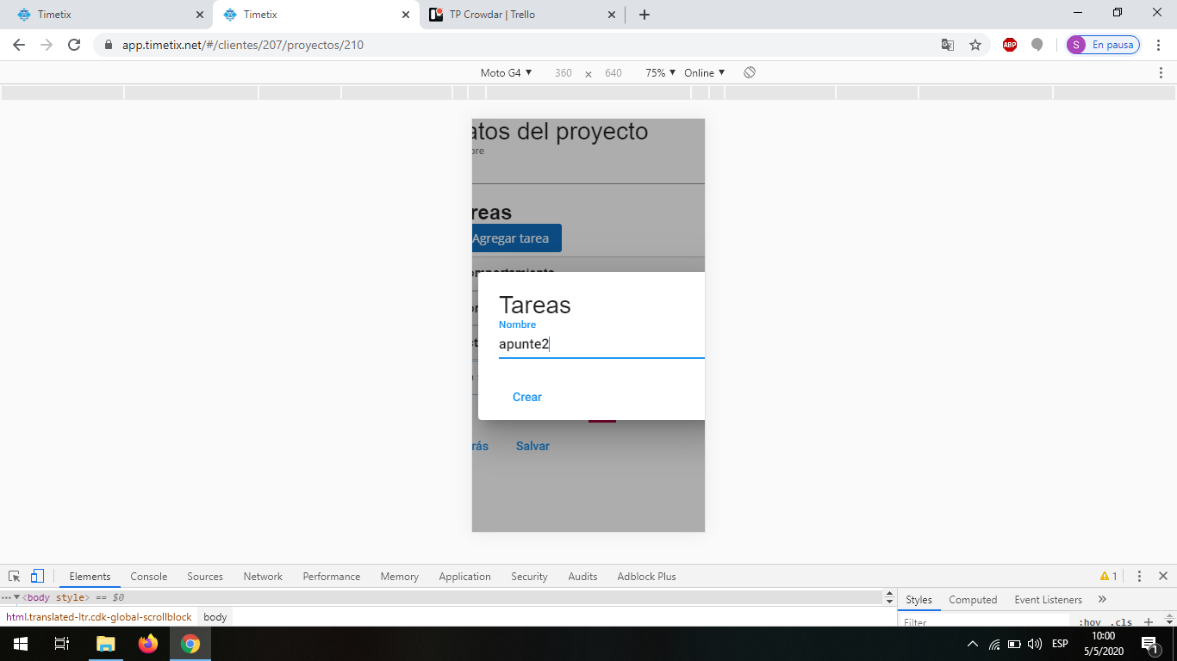

**Usuario-Invitar usuario-Motog4**

**<https://trello.com/c/hypFYbRw>**

El formulario del usuario no es responsive los elementos usados en la página web no se adaptan al dispositivo que se está usando, no tiene una correcta visualización, pero me permite invitar un usuario

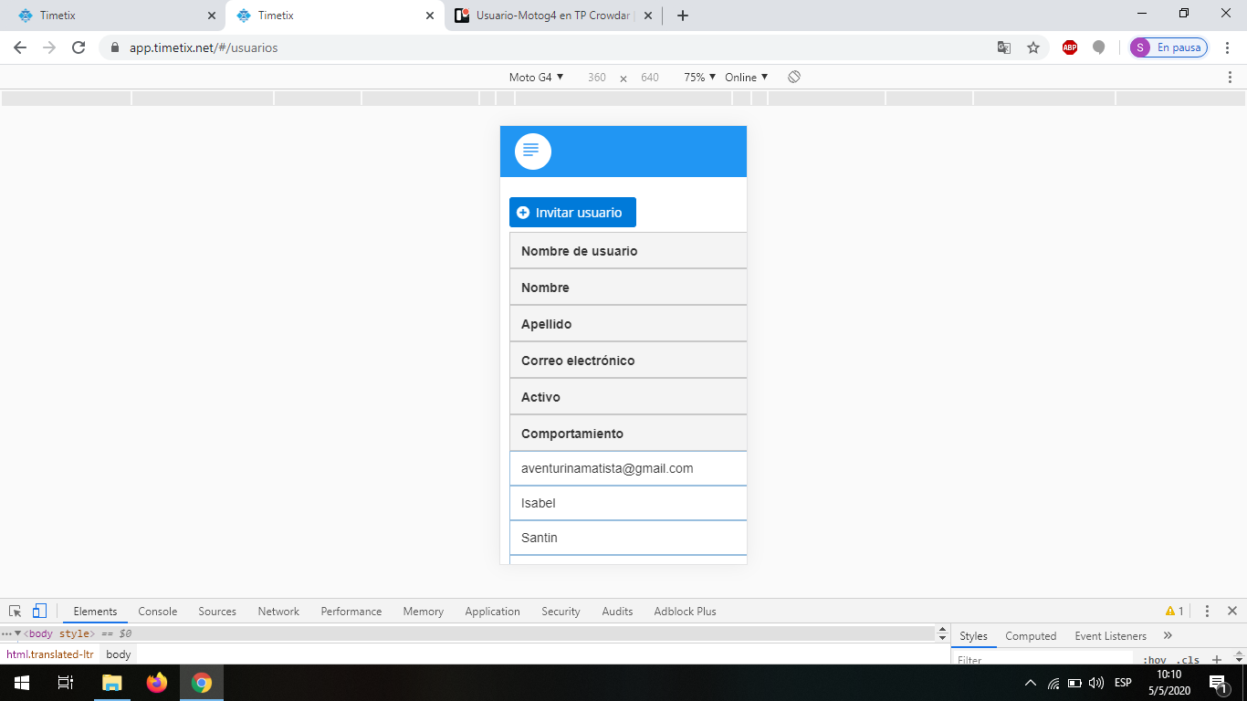

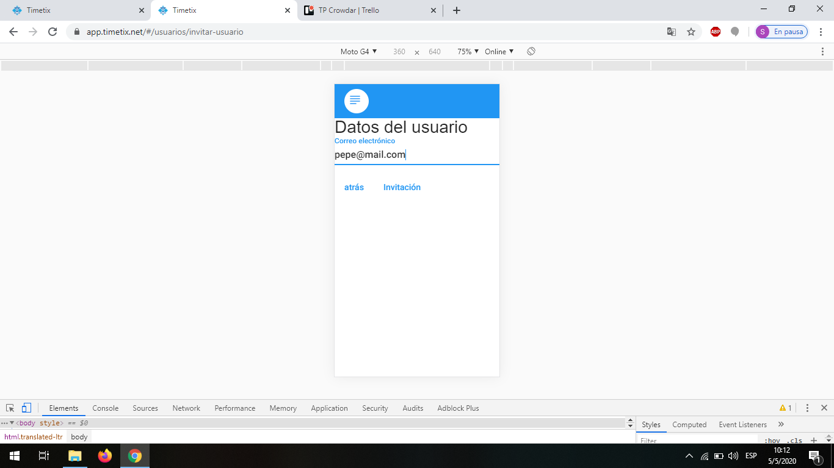

**Settings-Cambiar contraseña-Motog4**

**<https://trello.com/c/ju8zXJ5e>**

El menú no es responsive no se adapta al dispositivo que se está usando no tiene una correcta visualización. No se encuentra la opción cambiar contraseña

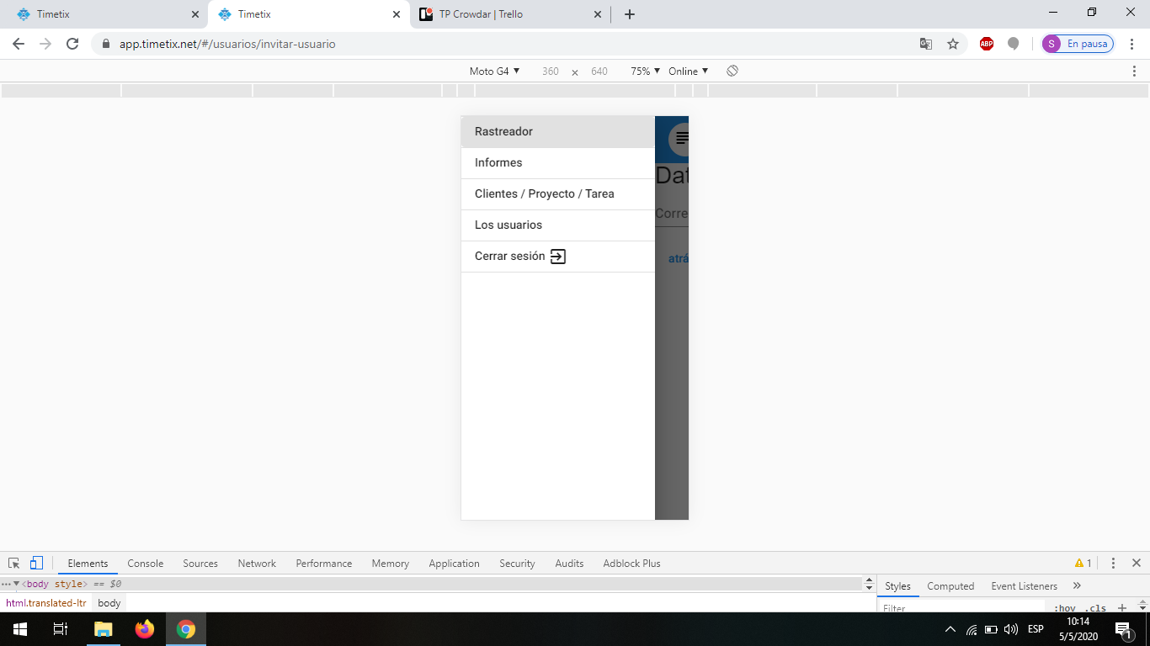

**Home-IOs-iphone5/SE**

**<https://trello.com/c/Qg7yCIFD>**

El home , la página principal no es responsive no se adapta al dispositivo que se está usando no tiene una correcta visualización para el usuario.

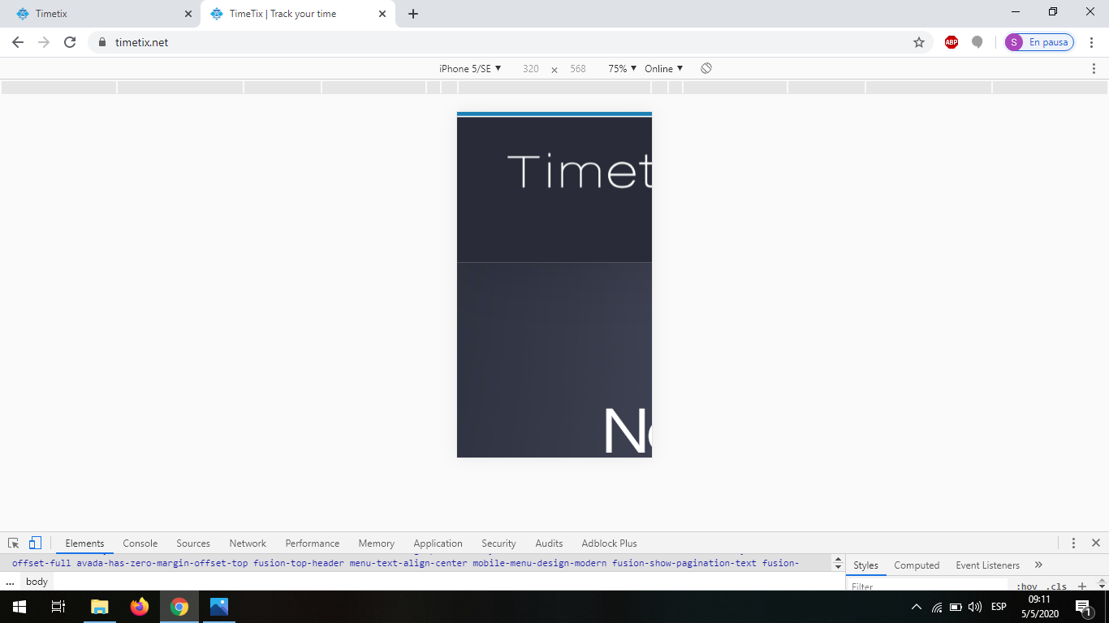

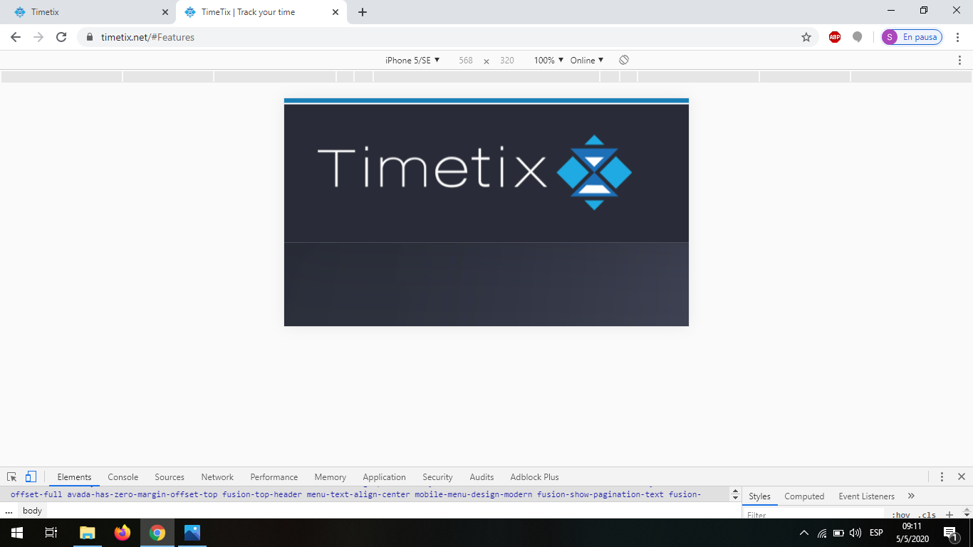

**Login-IOs-iphone5/SE**

**<https://trello.com/c/XkJEBiIV>**

El login es responsive se adapta al dispositivo que se está usando tiene una correcta visualización, me permite ingresar a la página.

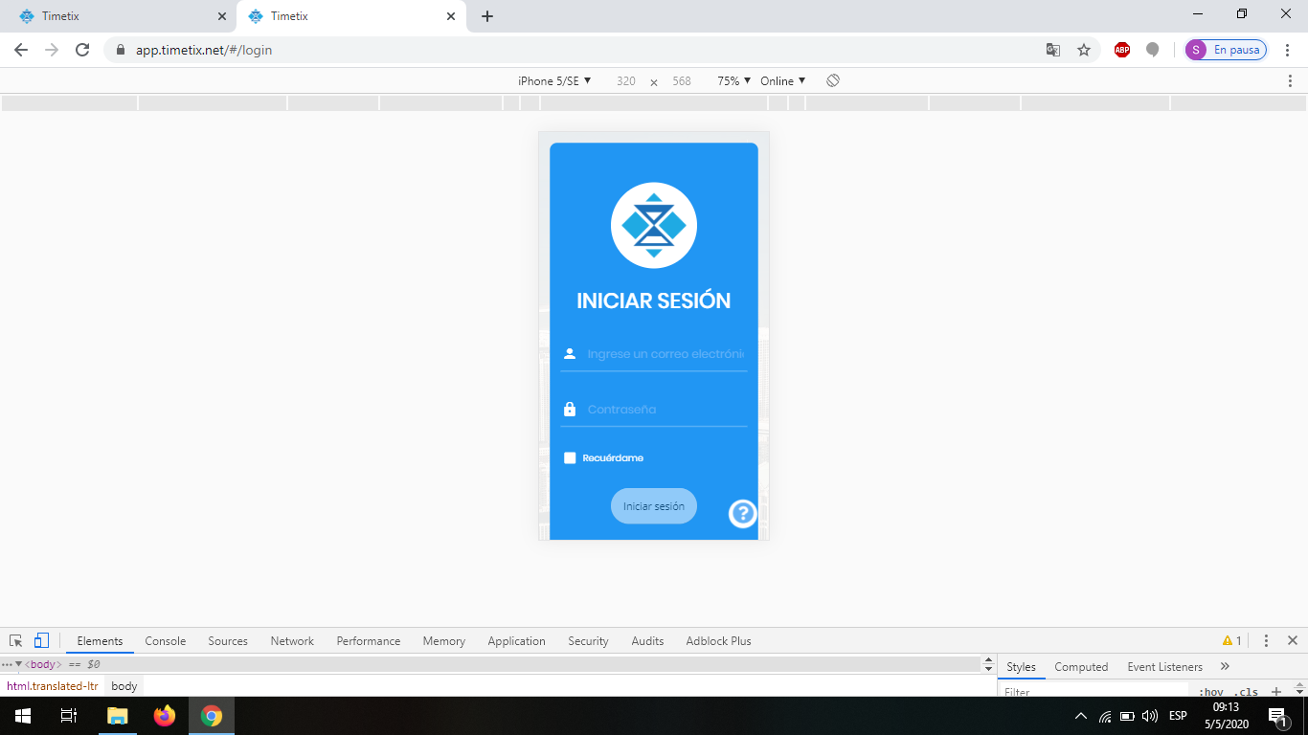

**Tracker-Agregar horas en número entero-iphone5/SE**

**<https://trello.com/c/vkkyNLrG>**

Me permite ingresar un comentario no se rompe el diseño. Tracker es responsive se adapta al dispositivo que se está usando tiene una correcta visualización. La hora ingresada con un solo digito se duplica no debería ser así.

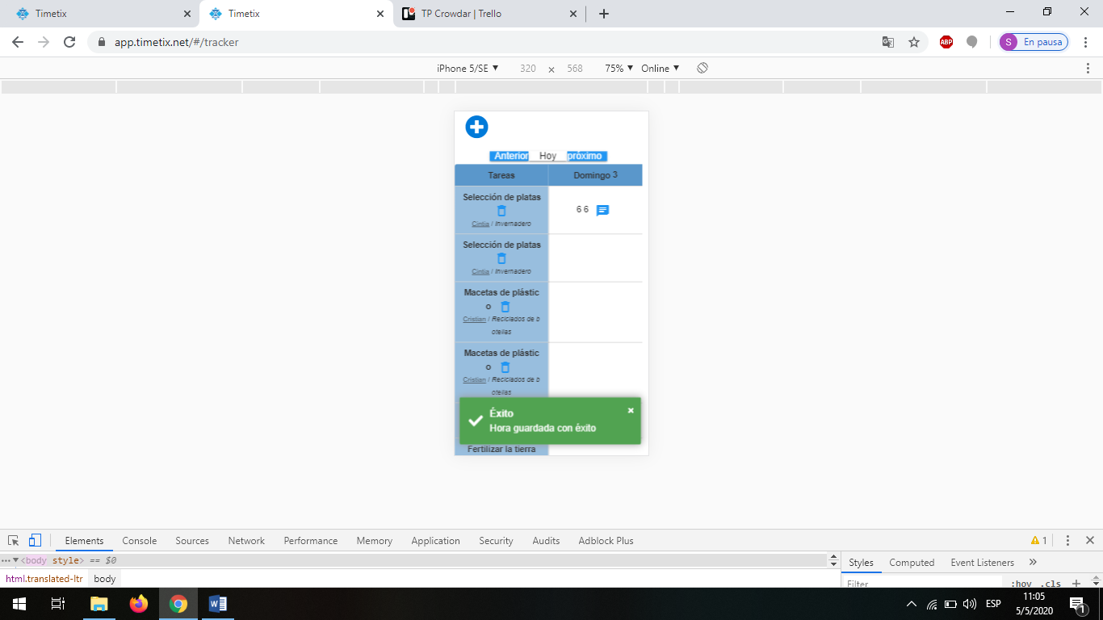

**Tracker-Agregar horas en número decimal-iphone5/SE**

**<https://trello.com/c/xktR2IY5>**

Me permite ingresar un comentario no se rompe el diseño. Tracker es responsive se adapta al dispositivo que se está usando tiene una correcta visualización. No debería permitir ingresar horas en decimal

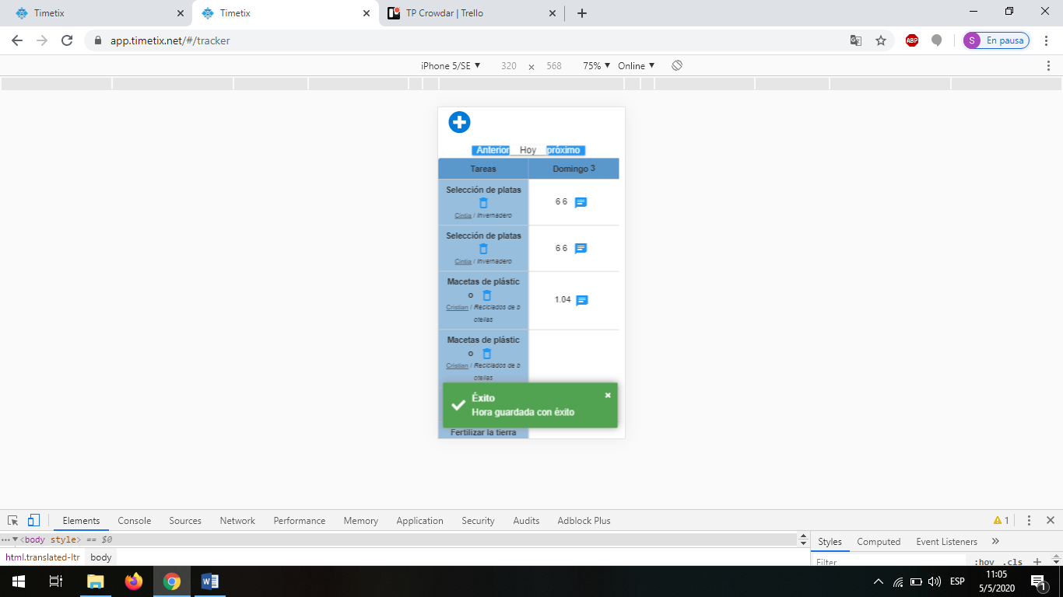

**Tracker-Agregar comentario-iphone5/SE**

**<https://trello.com/c/j7oiV4K9>**

Me permite ingresar un comentario no se rompe el diseño. Tracker es responsive se adapta al dispositivo que se está usando tiene una correcta visualización.

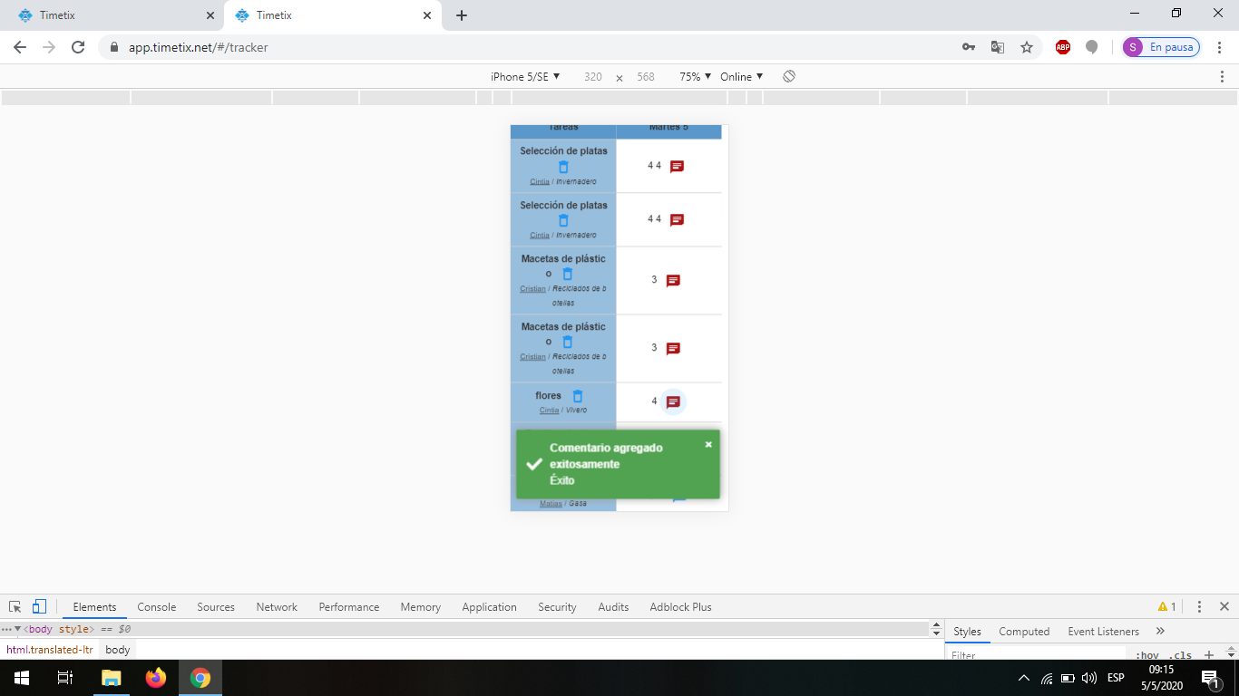

**Report-iphone5/SE-Agregar usuario-cliente-proyecto-tarea**

[**https://trello.com/c/FScGHX0m**](https://trello.com/c/FScGHX0m)

Me permite ingresar, el usuario,cliente,proyecto,tarea,las fechas y buscar es responsive se adapta al dispositivo que se está usando tiene una correcta visualización para el usuario

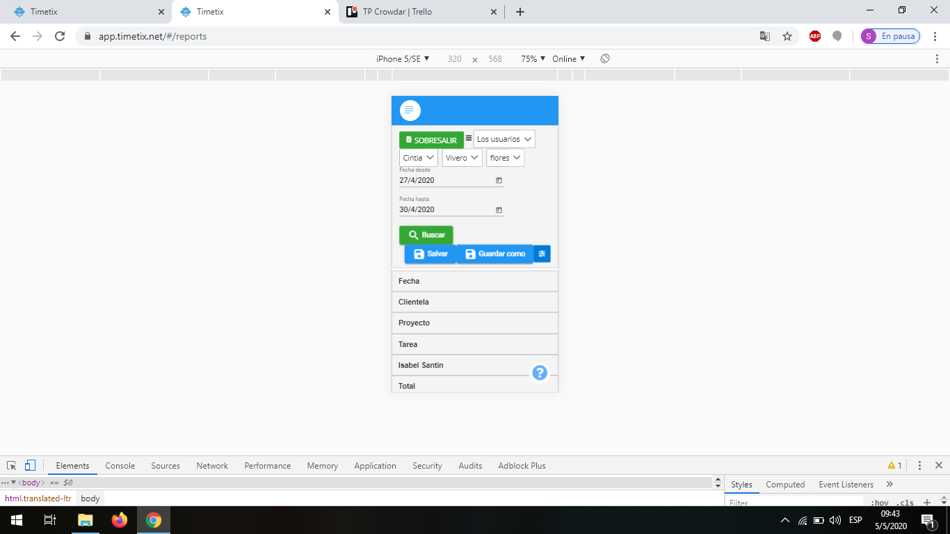

**Client-Agregar cliente-iphone5/SE**

**<https://trello.com/c/XchfG7zO>**

Me permite ingresar un cliente es responsive se adapta al dispositivo que se está usando tiene una correcta visualización.

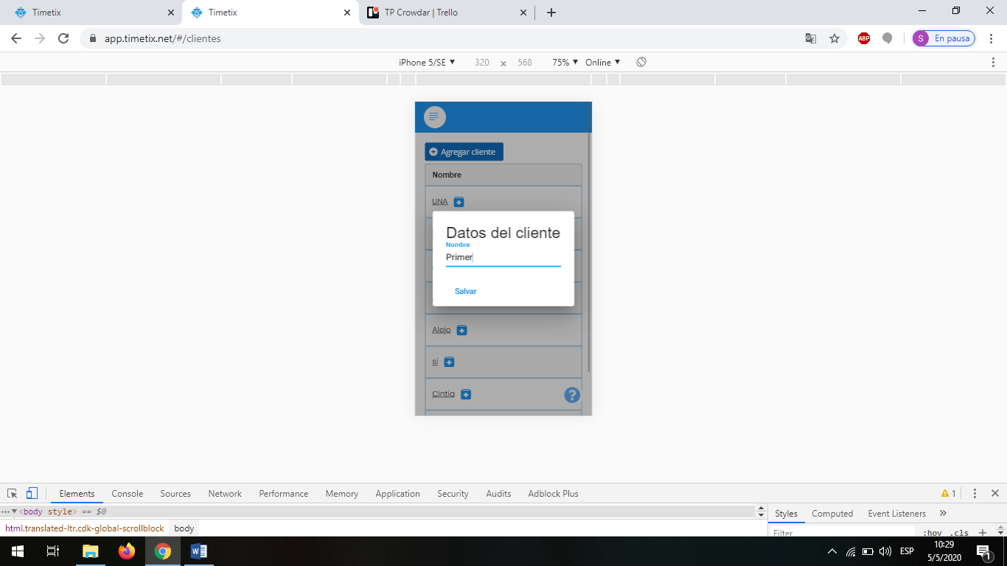

**project-Agregar un proyecto-iPhone5/SE**

[**https://trello.com/c/kyhy6WZt**](https://trello.com/c/kyhy6WZt)

Me permite ingresar un proyecto es responsive se adapta al dispositivo que se está usando tiene una correcta visualización.

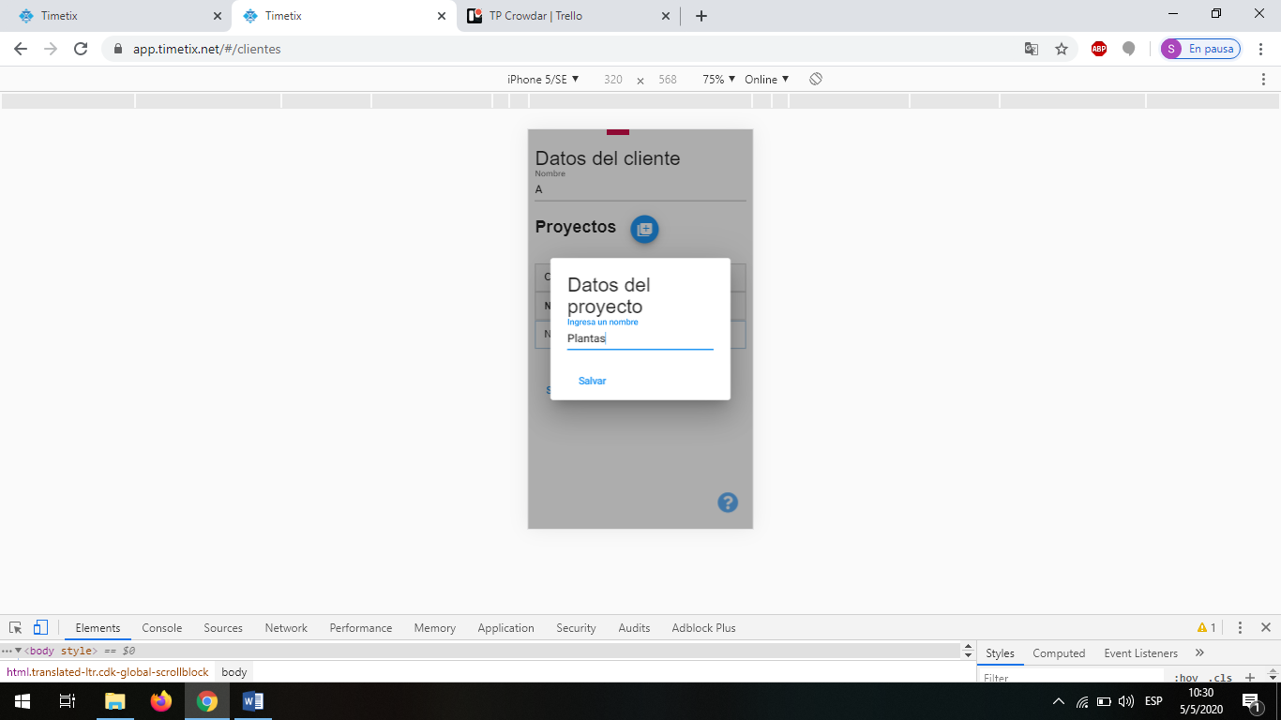

**Tasks-Agregar tarea-iPhone5/SE**

[**https://trello.com/c/NWdTHawn**](https://trello.com/c/NWdTHawn)

Me permite ingresar una tarea es responsive se adapta al dispositivo que se está usando tiene una correcta visualización.

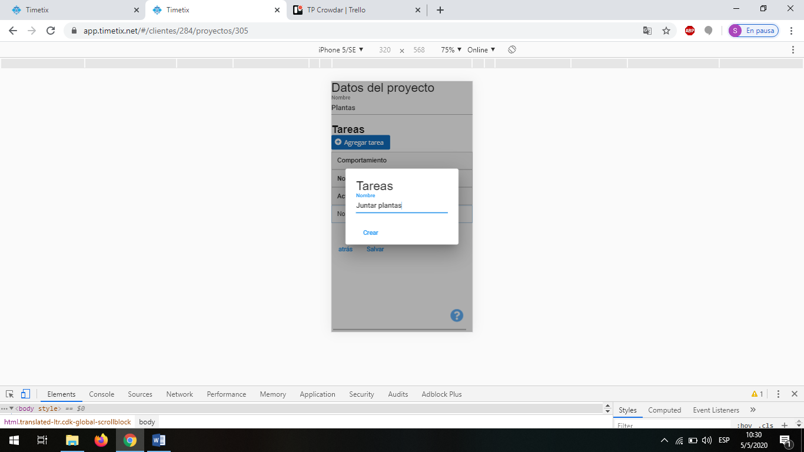

**Settings-Cambiar contraseña-iPhone5/SE**

[**https://trello.com/c/0bAKKsk3**](https://trello.com/c/0bAKKsk3)

El menú no es responsive no se adapta al dispositivo que se está usando no tiene una correcta visualización. No se encuentra la opción cambiar contraseña

